TEMAT: Scratch – co to jest?

Poznasz teraz program Scratch, który powstał w Stanach Zjednoczonych, ale jest popularny na całym świecie. Można w nim tworzyć interaktywne historyjki, animacje, gry i obrazki za pomocą gotowych bloków.

Tworzenie konta użytkownika na stronie programu Scratch
Na początku utworzysz własne konto na stronie programu Scratch. To zapewni ci możliwość zapisywania swoich projektów, dzielenia się nimi z innymi użytkownikami programu i korzystania z projektów innych osób. Taka wymiana doświadczeń umożliwia szybkie tworzenie ciekawych programów.
- Otwórz stronę http://scratch.mit.edu i kliknij przycisk Dołącz do Scratch znajdujący się na górnym pasku programu.
Wyświetli się wówczas formularz z polami do wypełnienia.
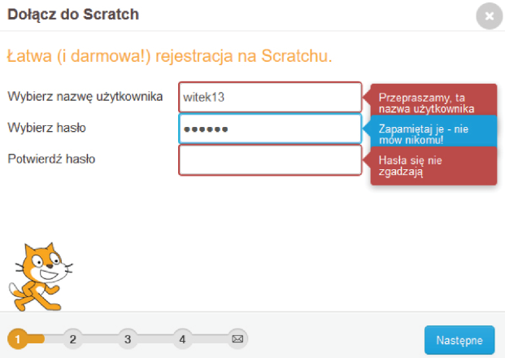
- Na pierwszej stronie formularza wypełnij trzy pola.
Wybierz nazwę użytkownika – wpisz wybraną przez siebie nazwę (nie imię lub nazwisko, ale najlepiej pseudonim lub nick). Jeżeli wpisana nazwa użytkownika jest już przez kogoś używana, to po kliknięciu drugiego pola system wyświetli o tym komunikat.
Wybierz hasło – wpisz swoje hasło. System informuje, żeby je zapamiętać i nikomu nie zdradzać.
Potwierdź hasło – wpisz ponownie to samo hasło. Jeżeli wpisy nie są zgodne, system cię o tym poinformuje. Należy wtedy ponownie wpisać hasło.
- Kliknij przycisk Następne znajdujący się na dole po prawej stronie okna.
- Na drugiej stronie formularza wprowadź informacje o użytkowniku.
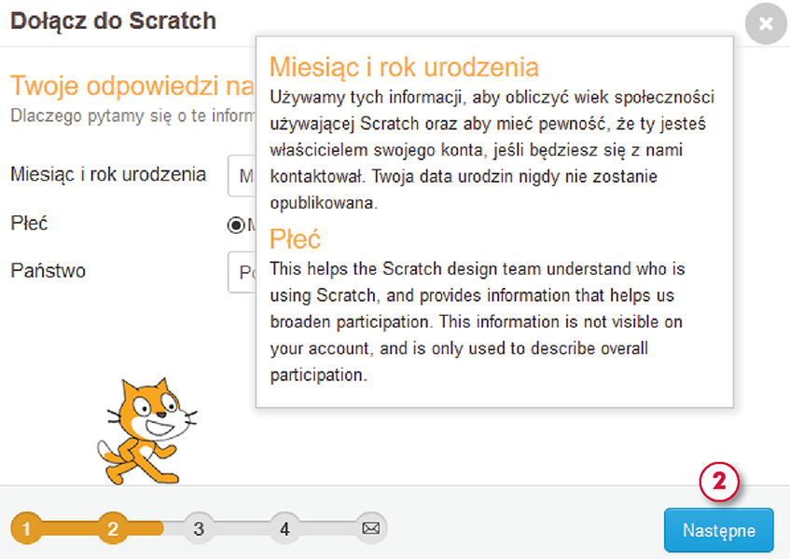
Miesiąc i rok urodzenia – wybierz miesiąc i rok swojego urodzenia z rozwijanych list. W informacji otwieranej po kliknięciu znaku zapytania (Dlaczego pytamy się o te informacje?) można przeczytać: Używamy tych informacji, aby obliczyć wiek społeczności używającej Scratch oraz aby mieć pewność, że ty jesteś właścicielem swojego konta, jeśli będziesz się z nami kontaktował. Twoja data urodzin nigdy nie zostanie opublikowana
Płeć – zaznacz pola mężczyzna, kobieta lub zostaw puste, jeśli nie chcesz podawać płci.
Państwo – wybierz Poland (Polska) z rozwijanej listy.
- Na trzeciej stronie formularza wpisz dwukrotnie adres poczty elektronicznej (może to być adres poczty rodziców lub nauczyciela). Na ten adres przyjdzie wiadomość z potwierdzeniem rejestracji nowego użytkownika. Jeśli rejestracja nie zostanie potwierdzona, nie będzie można w pełni korzystać z konta.
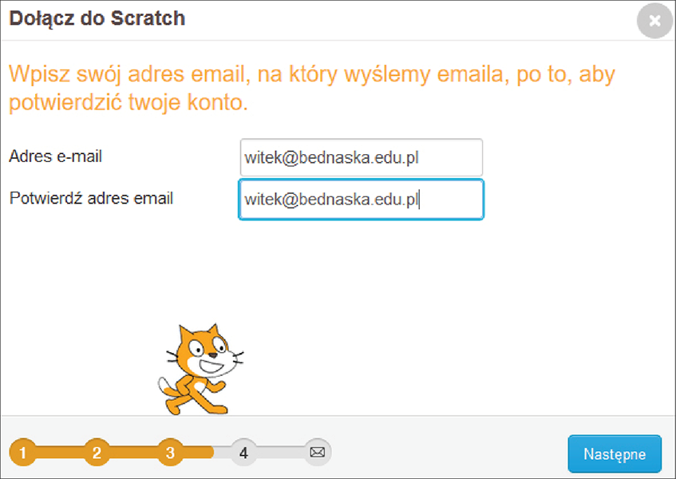
- Na czwartej stronie formularza kliknij przycisk OK, Chodźmy! , ale przedtem przeczytaj zawarte na tej stronie informacje.
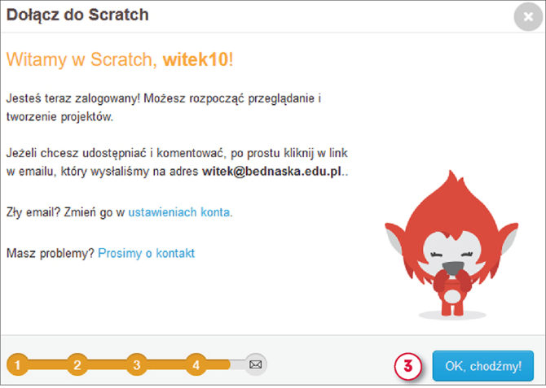
- Wypełnij ten formularz z rodzicami lub kimś dorosłym; nigdy nie podawaj swoich danych osobowych w internecie (tutaj: data urodzenia i e-mail) bez ich zgody.
- Zapisz w bezpiecznym miejscu wybraną przez siebie nazwę użytkownika i swoje hasło, ale nie udostępniaj go innym. Będą ci potrzebne do logowania na konto Scratcha.
Scratch jest społecznością ludzi w każdym wieku, z całego świata. Upewnij się, że twoje projekty i komentarze nie obrażają nikogo i są przyjazne.
Aby rozpocząć prace w scratch wystarczy teraz zalogować się na stronie scratch.mit.edu i nacisnąć przycisk stwórz

Zadanie
- Obejrzyj niebieskie bloki ruchu znajdujące się po lewej stronie okna Scratcha. Klikaj je, aby sprawdzić, co powodują. Wyszukaj polecenia, które są dla ciebie zrozumiałe. Wypisz w edytorze tekstu (lub na kartce) obok siebie teksty z wybranych bloków Scratcha i krótkie objaśnienia ich działania.

